DALLMER CeraLine PLAN F Duo Duschrinne

Dallmer

Eigenschaften

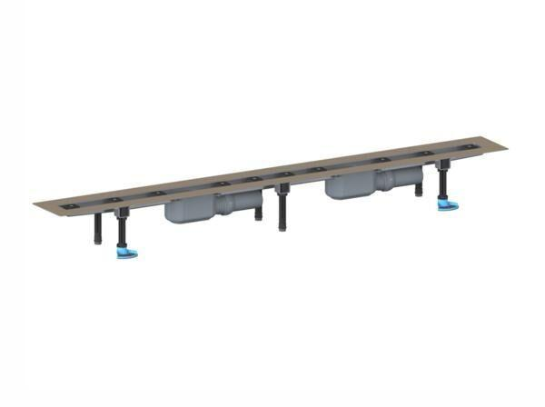

Ausführung Abdeckung

Abdeckplatte für wählbare Oberfläche, Abdeckplatte mit Einlaufschlitzen

Ausführung Rinne

Kastenrinne

Form

gerade Rinne

Werkstoff

Edelstahl, Kunststoff

Länge (mm)

800,00 - 2.000,00

Ablaufrichtung

horizontal

Belastungsklasse

K 3

Werkstoff Abdeckung

Edelstahl

Nennweite DN

50,00